Registro y Actualización de datos por parte de los Sujetos Obligados del Sector No financiero

El enlace para inscripción (o modificación) del Sujeto obligado se encuentra disponible mediante ID Uruguay en:
https://www.gub.uy/tramites/inscripcion-sujetos-obligados-sector-no-financiero

Paso 1- Cláusula de consentimiento informado
Es un requisito para comenzar el trámite aceptar los términos y condiciones
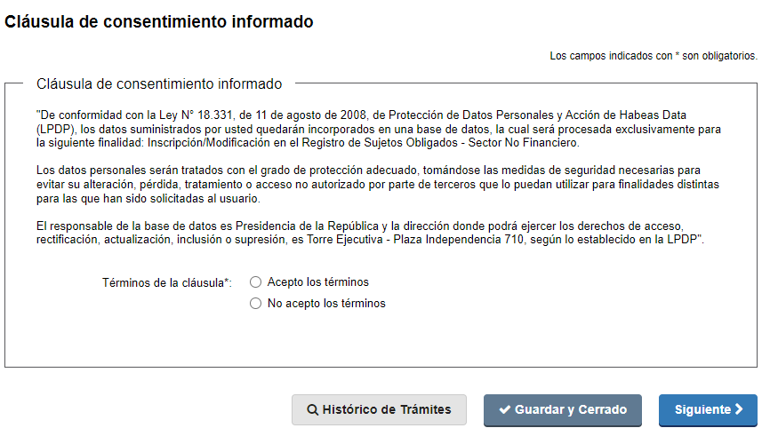

Paso 2- Documento del Sujeto Obligado
Deberá ingresar el número de RUT que identifica al Sujeto Obligado
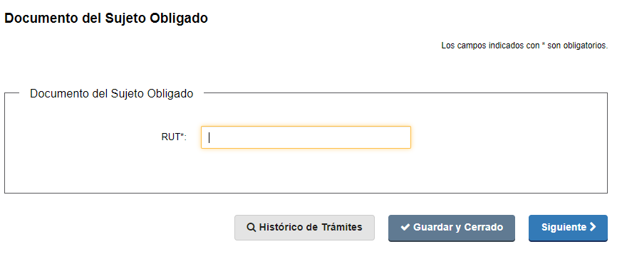

Paso 3- Estado de la Actividad (solo para modificaciones)
Este paso o se mostrará solo en caso de tratarse de una modificación, dado que si se está registrando por primera vez se trataría de un alta.
Los posibles estados son:
• En actividad: el Sujeto Obligado se encuentra activo y se realizará alguna modificación en sus datos de contacto, oficial de cumplimiento, etc.
• Baja temporaria: en caso de declarar la baja temporaria debe indicar fechas del periodo de inactividad
• Baja definitiva: es la opción para eliminar al Sujeto Obligado del registro, en ese caso deberá seleccionar la opción (razón) que corresponda.
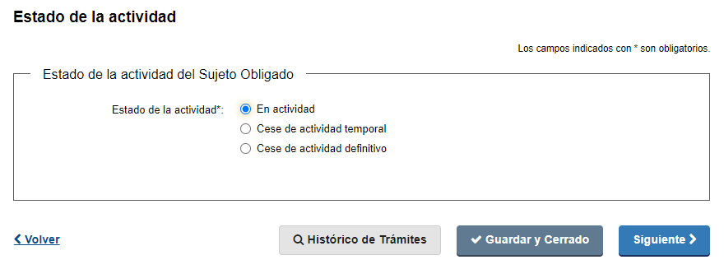

Paso 4- Datos del Solicitante
En el formulario deberá detallar:
• Datos del domicilio donde desarrolla la actividad principal: incluye Departamento, Localidad, Calle y Número.
• Datos del oficial de cumplimiento: en caso de ser el mismo Sujeto Obligado el que realiza las funciones del oficial debe colocar sus datos personales, estos son Documento de Identidad, Número del documento, Apellidos y Nombres.
• Datos de contacto del oficial de cumplimiento: incluye Teléfono y Correo Electrónico.
El formulario permite agregar un segundo oficial de cumplimiento o responsable alterno en caso de ser necesario.

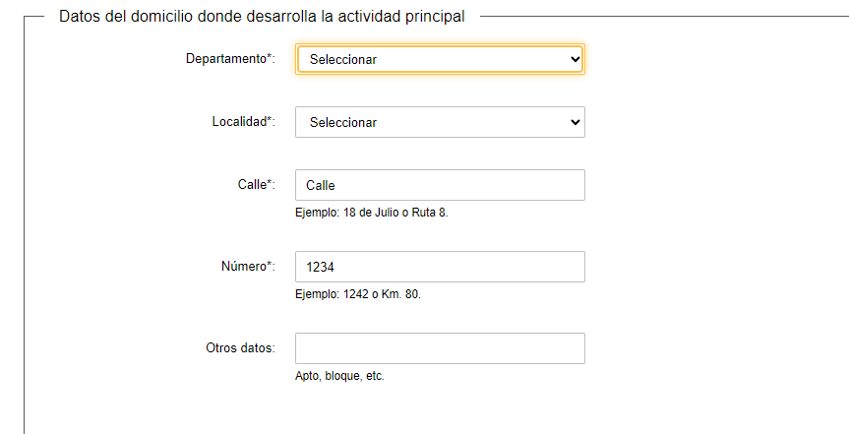

Paso 5- Definición de su actividad Principal
Debe seleccionar su actividad principal. En el caso de que el sujeto obligado:
a) Integre el directorio o ejercer funciones de dirección de una sociedad, socio de una asociación o funciones similares en relación con otras personas jurídicas o disponer que otra persona ejerza dichas funciones, en los términos que establezca la reglamentación.
b) Ejerza funciones de accionista nominal por cuenta de otra persona, exceptuando las sociedades que coticen en un mercado regulado y estén sujetas a requisitos de información conforme a derecho, o disponer que otra persona ejerza dichas funciones, en los términos que establezca la reglamentación.
Deberá completar el archivo de clientes que se puede descargar directamente desde la página.
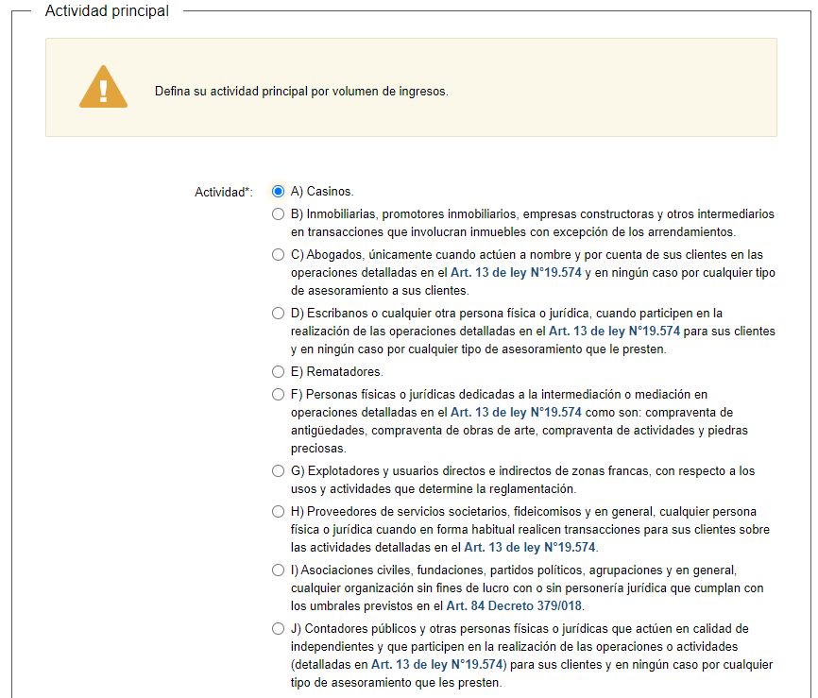
Paso 6- Constancia
Se presenta para descargar la constancia enviándose copia al correo electrónico.
